Чичварина Елена Ивановна
ГБОУ СПО «Медицинский колледж № 2
Департамента здравоохранения города Москвы»
Преподаватель

Методическая разработка практического занятия
«Средства, влияющие на функции органов дыхания»

дисциплина: фармакология
специальность: 34.02.01 Сестринское дело
форма обучения: очно-заочная
Общая цель:
Студенты должны овладеть основными фармакологическими компетенциями, т.е. уметь применять информацию темы
в различных практических ситуациях.
Конкретные цели:
Студент должен знать:
  - классификацию средств, влияющих на функции органов дыхания
  - показания к применению
  - побочные эффекты противокашлевых, отхаркивающих, муколитических и бронхолитических средств
Студент должен уметь:
  - давать рекомендации по правильному применению назначенных лекарственных средств
  - проводить профилактику побочного действия и прописывать рецепты с использованием справочной литературы.

ГЛОССАРИЙ
- Секретомоторные средства - стимулирующие отхаркивание, так как усиливают активность мерцательного эпителия
- Муколитические средства - (секретолитические), т.е. снижают вязкость мокроты
- Противокашлевые средства, так как угнетают кашлевой центр
- Резорбтивное действие - это действие, наступающее после всасывания в кровь
- Рефлекторное действие - возбуждение от рецепторов по чувствительным нервам передаётся в ЦНС, затем по центробежным нервам к органу
Междисциплинарные связи

Фармакология
тема: «Средства, влияющие на функции
органов дыхания»

- Латинский  язык | - Прописывание рецептов

- ОСД | - Пути введения лекарственных веществ: внутримышечный, внутривенный, подкожный,  ингаляционный

- ТЕРАПИЯ | - Особенности действия и применения данных лекарственных препаратов.  - Профилактика побочного  действия.

Хронокарта занятия

Тема «Средства, влияющие на функции органов дыхания»
№ п/п | Этапы занятия | Содержание занятия | Время
1. | Организационный момент | - проверка отсутствующих  - внешнего вида  - готовности к занятию | 3′
2. | Вводная часть | - введение – мотивация  - определение целей занятия  - объяснение хода занятия | 5′
3. | Контроль исходного уровня знаний. Выполнение заданий в тестовой форме (12 заданий). | тема «Средства, влияющие на дыхание» | 25′
 | Коррекция выполненных заданий | Проводится преподавателем
4. | Контроль исходного уровня знаний. Выполнение заданий «Найти соответствие» (10заданий) | Тема «Найти соответствие между препаратом и фармакологической группой» | 20′
 | Коррекция выполненных заданий | Проводится преподавателем
5. | Контроль исходного уровня  знаний. Тема «Закончить  предложение» 5 заданий | Тема «Средства, влияющие на органы дыхания»  Закончить предложение. | 15′
6. | Проверка самостоятельной внеаудиторной работы студентов | тема «Средства, применяемые при отёке лёгких» | 15′
7. | Подведение итогов | Анализ работы студентов.  Выведение итоговой оценки. | 5′
8. | Домашнее задание | тема «Средства, влияющие на сердечно-сосудистую систему». Учебник М.Д. Гаевый, Л.М. Гаевая «Фармакология с рецептурой», стр. 243-257 | 2′

Контроль исходного уровня знаний
«Средства, влияющие на функции органов дыхания»

А. Выбрать один или несколько верных ответов:
А1. Противокашлевые препараты центрального действия:
1) кодеин
2) либексин
3) ацетилцистеин
4) мукалтин
А2. Секретомоторные средства рефлекторного действия:
1) термопсис
2) солодка
3) натрия гидрокарбонат
4) либексин
А3. Секретомоторные средства резорбтивного (прямого) действия:
1) мукалтин
2) либексин
3) ацетилцистеин
4) натрия гидрокарбонат
А4. Муколитические средства:
1) амброксол
2) кодеин
3) либексин
4) ацетилцистеин
А5. Цель назначения противокашлевых препаратов:
1) угнетение чувствительных рецепторов глотки и бронхов
2) способствовать удалению мокроты
3) уменьшение вязкости мокроты
4) угнетение кашлевого центра

А6. Цель назначения отхаркивающих средств:
1) усиление выделения мокроты
2) снижение вязкости мокроты
3) расслабление бронхов
4) угнетение кашлевого центра
А7. Механизм отхаркивающего действия препаратов алтея, солодки
термопсиса:
1) раздражая слизистую бронхов, стимулируют выделение мокроты
2) раздражая рецепторы желудка,рефлекторно стимулируют выделение
мокроты
3) угнетают кашлевой центр
4) раздражают кашлевой центр,стимулируя выделение мокроты
А8. Механизм действия натрия гидрокарбоната:
1) угнетает кашлевой центр
2) блокирует периферическое звено кашлевого рефлекса
3) за счёт щелочных свойств разжижает мокроту
4) возбуждает кашлевой центр
А9. Механизм действия либексина:
1) оказывает анестезирующее действие на слизистую оболочку
дыхательных путей
2) угнетает кашлевой центр
3) разжижает мокроту
4) стимулирует выделение мокроты
А10. Противокашлевые препараты периферического действия:
1) фалиминт
2) ацетилцистеин
3) либексин
4) бромгексин
А11. Бронхолитические средства прямого миотропного действия:
1) эуфиллин
2) адреналин
3) преднизолон
4) интал (кромолин-натрий)
А12. Интал (кромолин-натрий):
1) вызывает расширение бронхов
2) предупреждает возникновение бронхоспазмов
3) нарушает выделение спазмогенных веществ из тучных клеток
4) стимулирует бета-адренорецепторы гладких мышц бронхов
В. Найти соответствие:
Препарат | Фармакологическая группа
1 Эуфиллин  2 Атропин  3 Сальбутамол  4 Либексин  5 Кодеин  6 Ацетилцистеин  7 Мукалтин  8 Кромолин-натрий (интал)  9 Преднизолон  10 Эфедрин | А. Противокашлевой препарат периферического действия  Б.Стимулятор бета-адренорецепторов  В. Бронхолитик прямого миотропного действия  Г. Бронхолитик м -холиноблокатор  Д. Противокашлевой препарат центрального действия  Ж. Муколитический препарат  З. Секретомоторный препарат рефлекторного действия  Е. Нарушает выделение спазмогенных веществ из тучных клеток  И. Гормональный препарат коры надпочечников  К. Бронхолитик-симпатомиметик

С. Закончить предложение:
- Эуфиллин гладкие мышцы бронхов……
- Эуфиллин АД ……
- Эуфиллин применяют внутрь, ректально и ……
- Беротек, астмопент, сальбутамол применяют,……
- В тяжёлых случаях бронхиальной астмы применяют……

Эталоны ответов:
А. Тестовый контроль В. Найти соответствие:
1. | 1
2. | 1, 2
3. | 4
4. | 1, 4
5. | 1, 4
6. | 1, 2
7. | 2
8. | 3
9. | 1
10. | 1, 3
11. | 1
12. | 2, 3
1 | В
2 | Г
3 | Б
4 | А
5 | Д
6 | Ж
7 | З
8 | Е
9 | И
10 | К

С. Закончить предложение:

1.Эуфиллин гладкие мышцы бронхов РАССЛАБЛЯЕТ

2.Эуфиллин АД ПОНИЖАЕТ

3.Эуфиллин применяют внутрь, ректально и ПАРЕНТЕРАЛЬНО

4.Беротек, астмопент, сальбутамол применяют ИНГАЛЯЦИОННО

5.В тяжёлых случаях бронхиальной астмы применяют ПРЕДНИЗОЛОН

Информационный блок
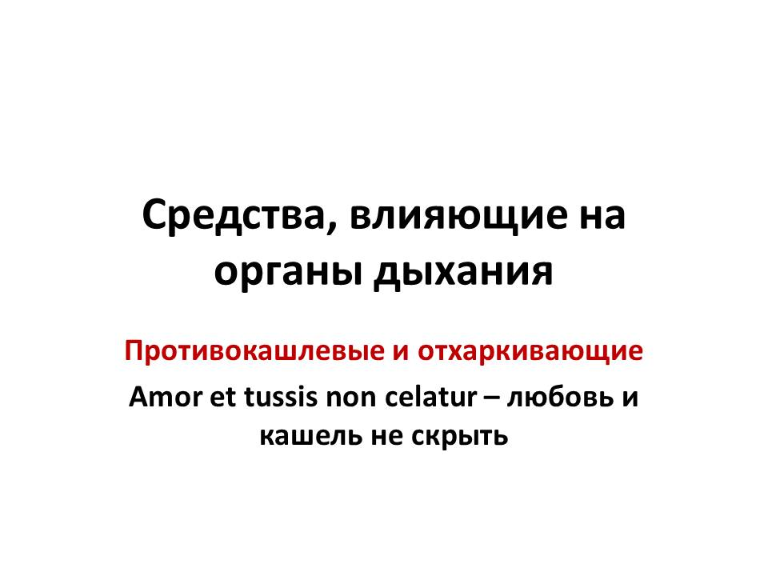

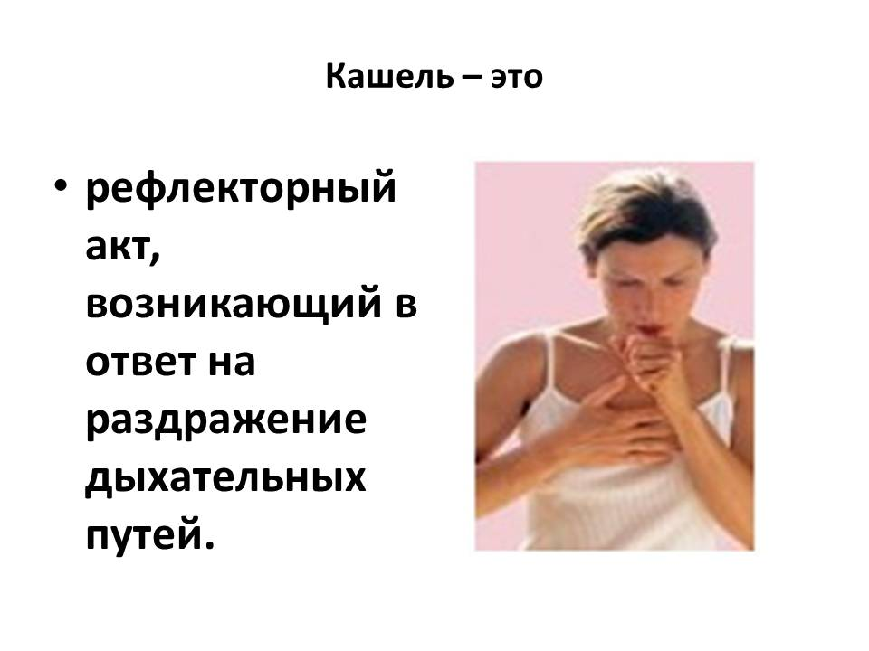

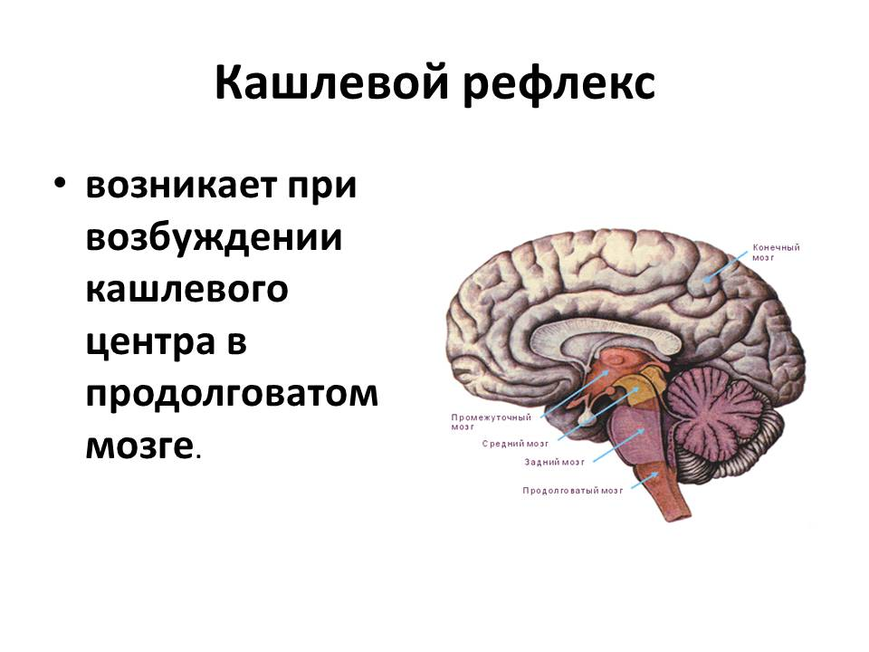

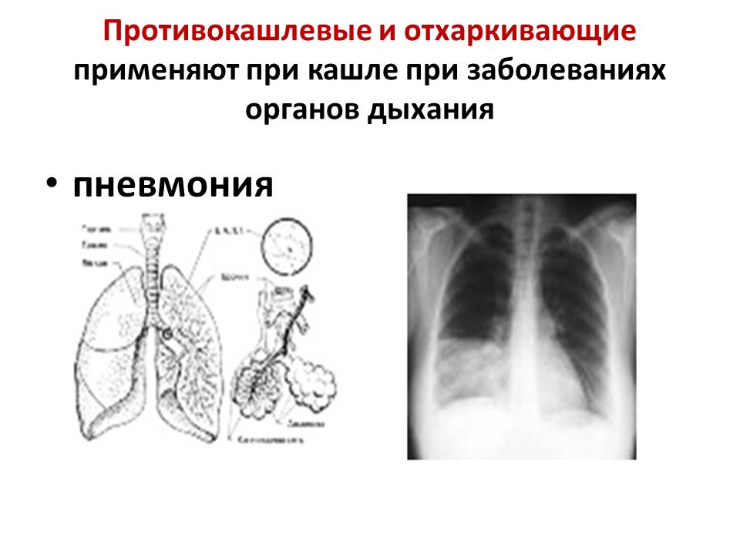

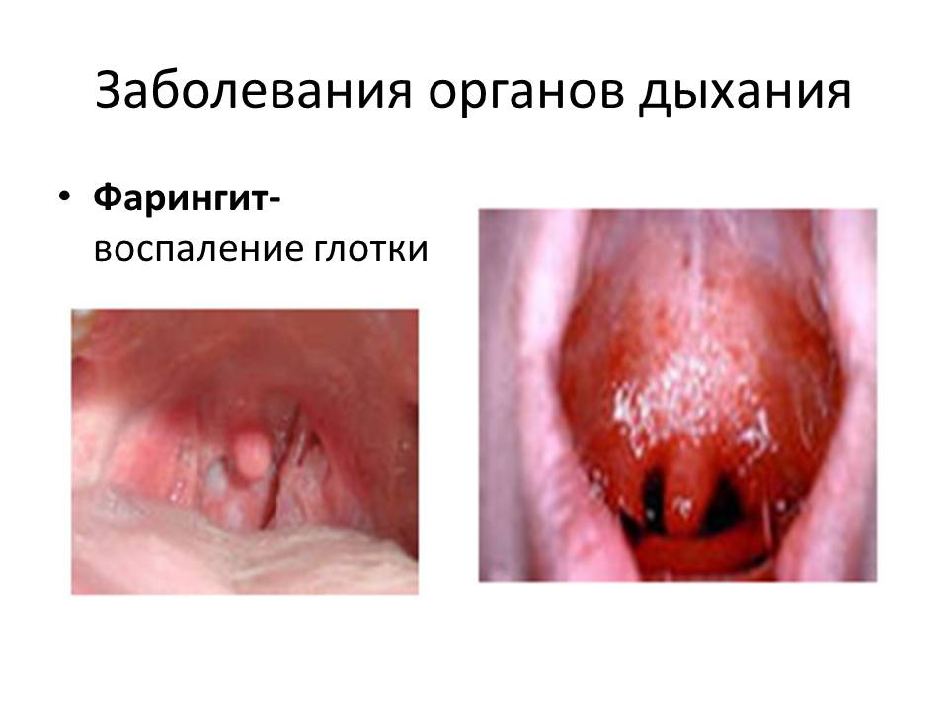

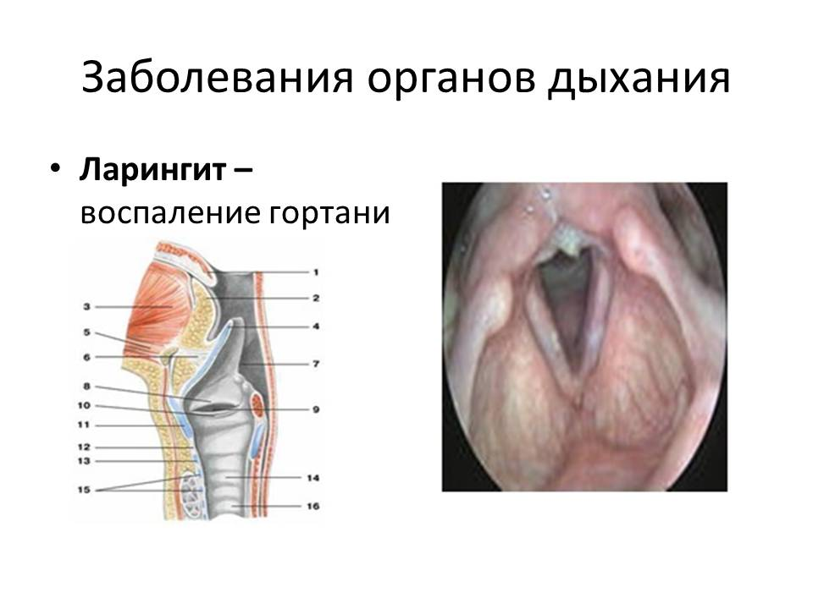

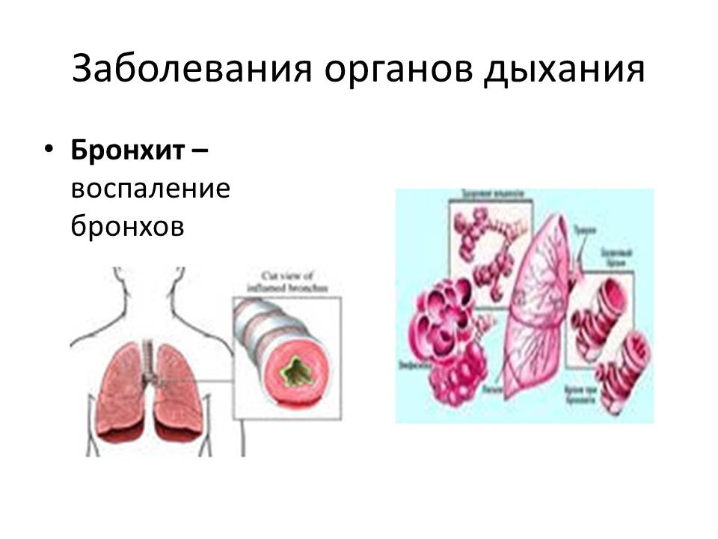

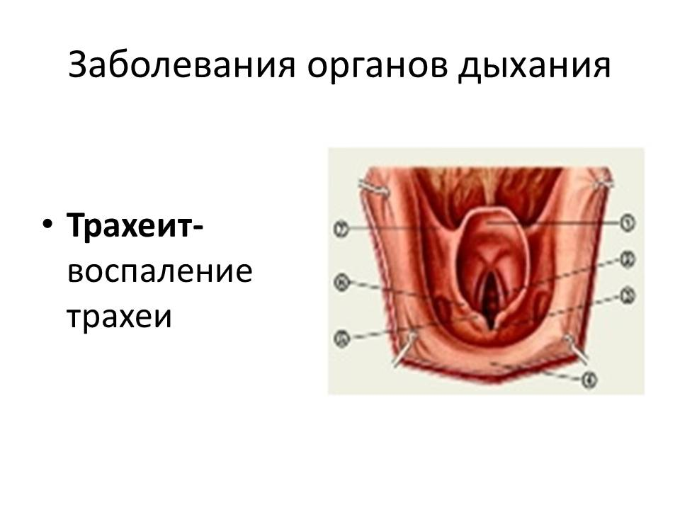

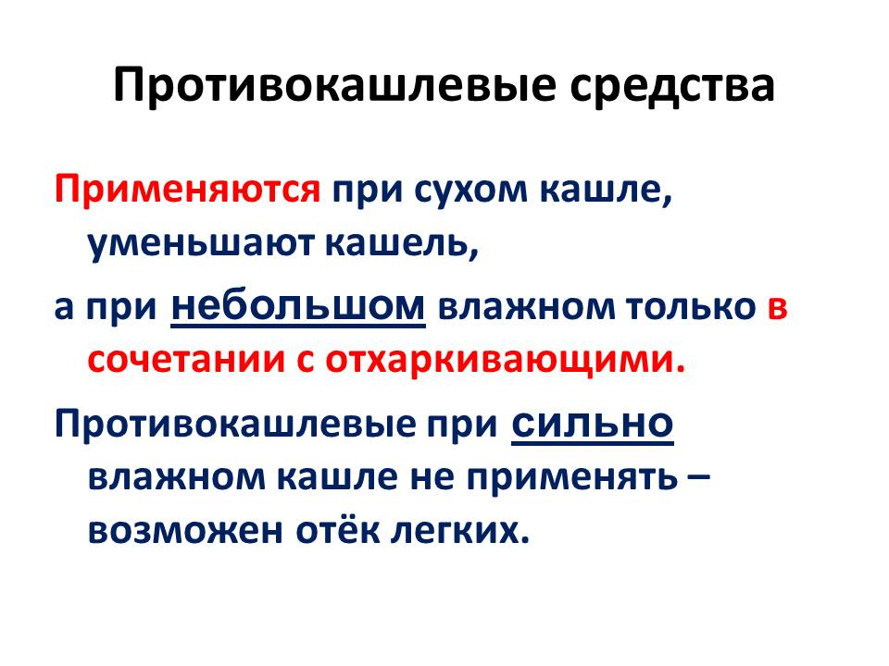

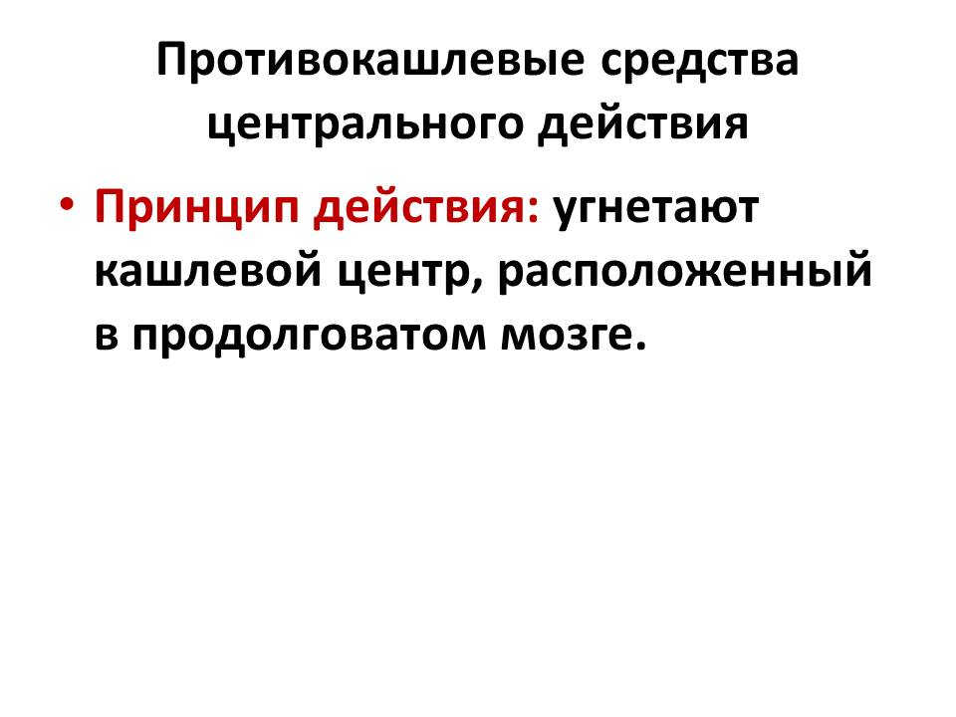

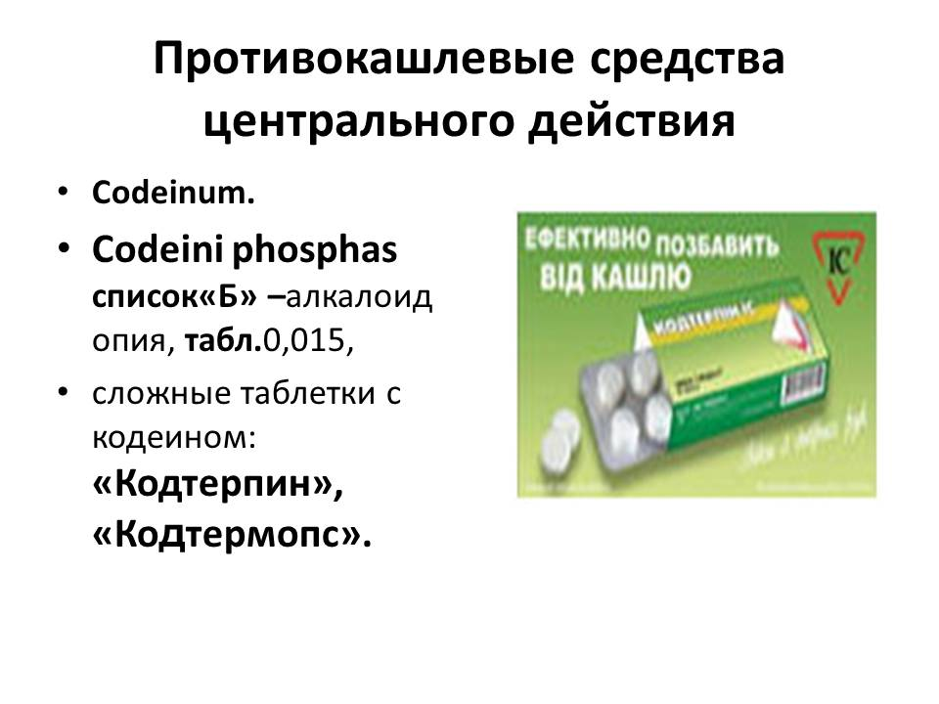

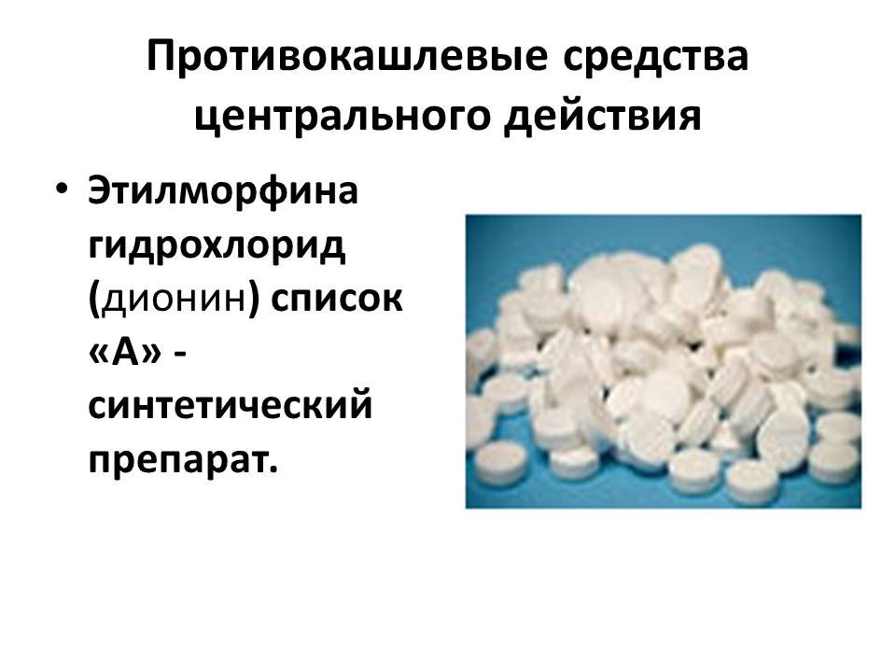

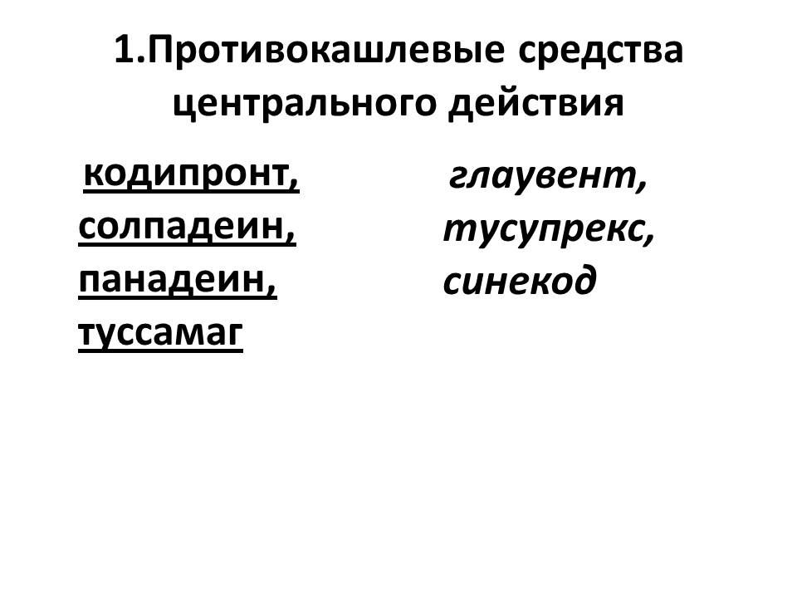

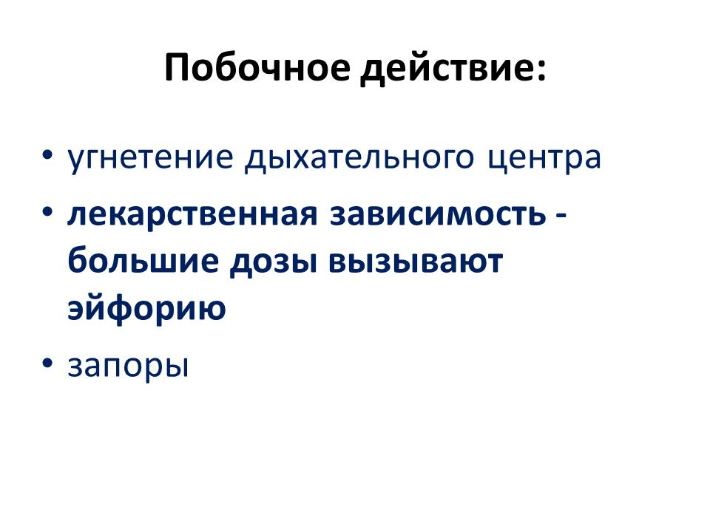

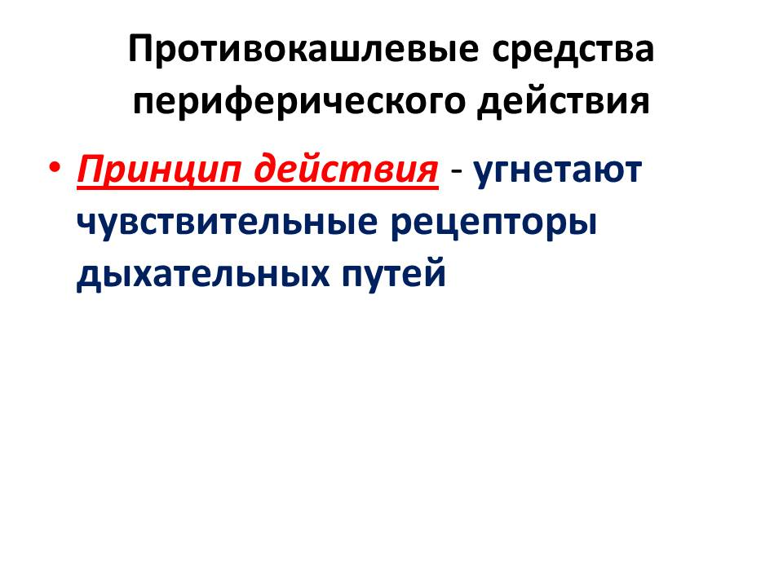

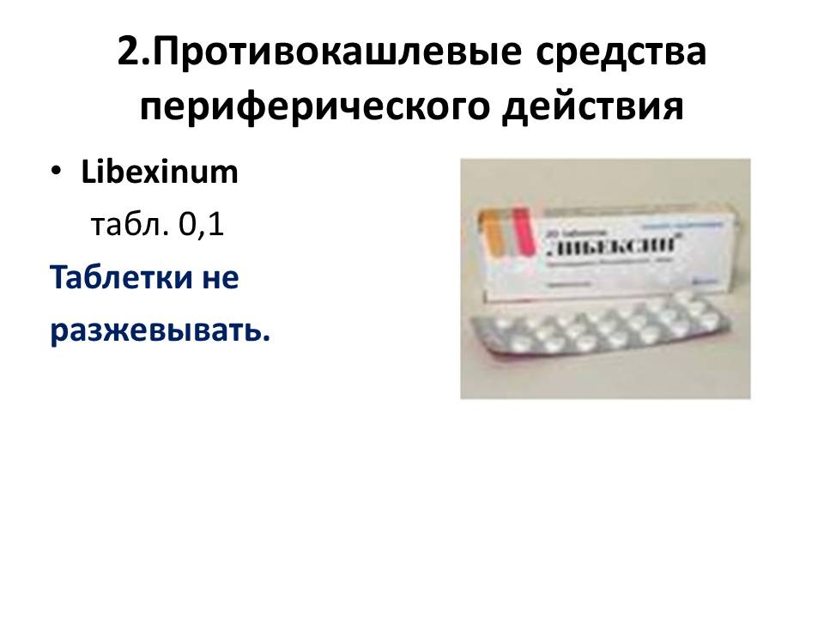

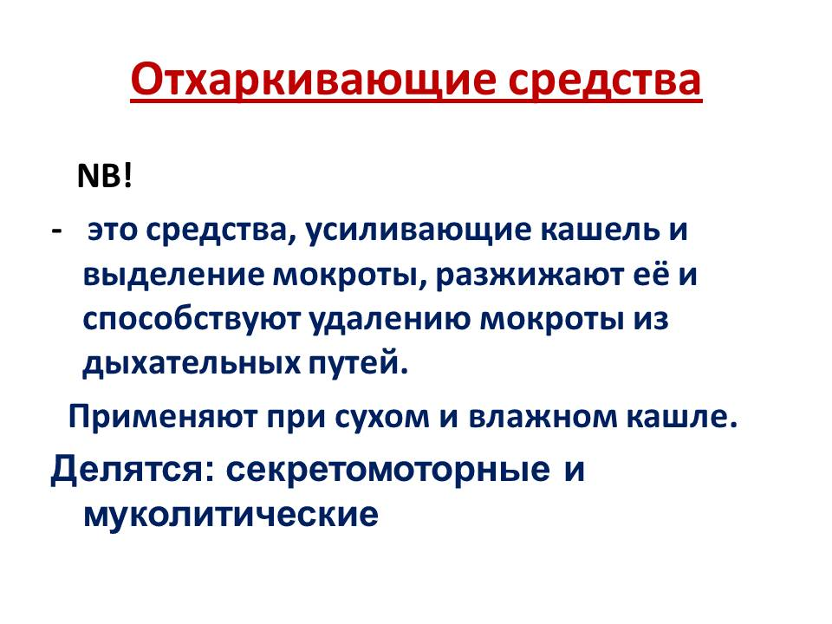

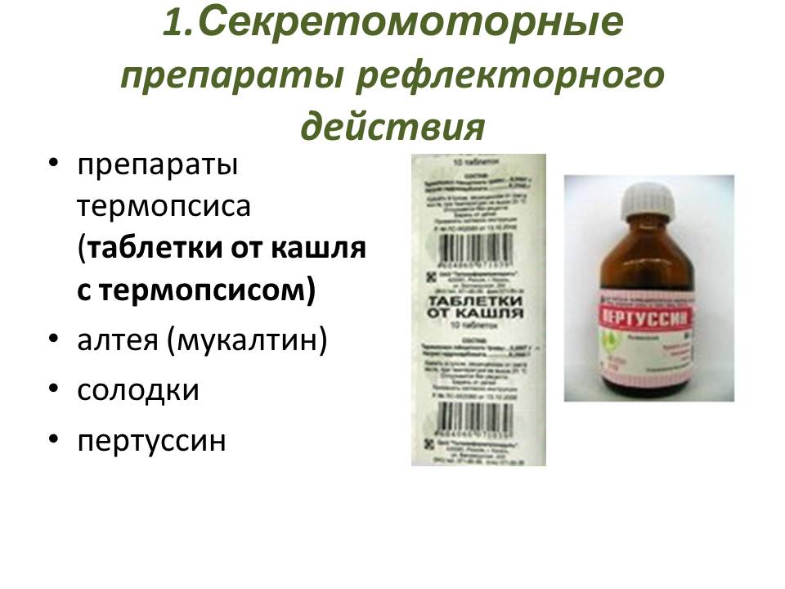

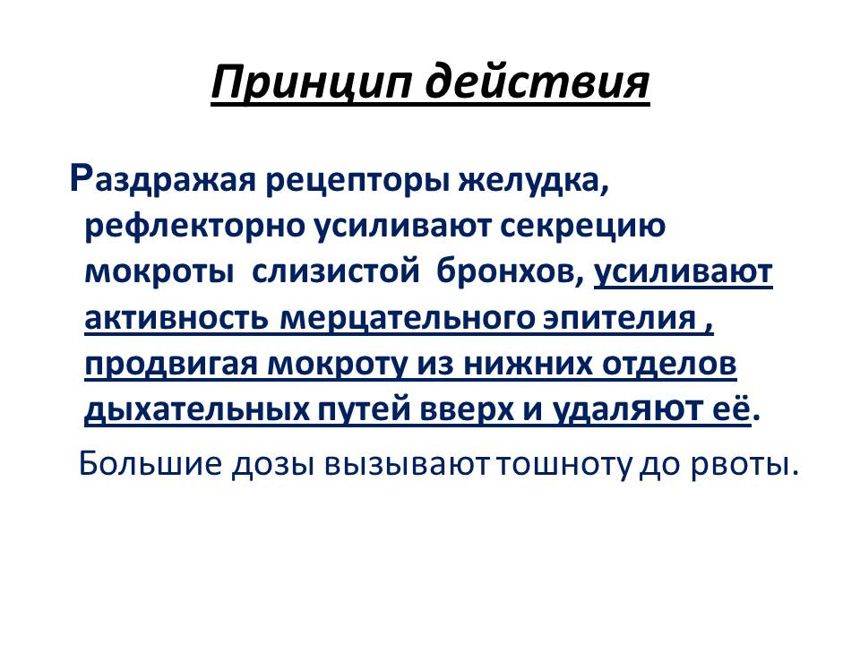

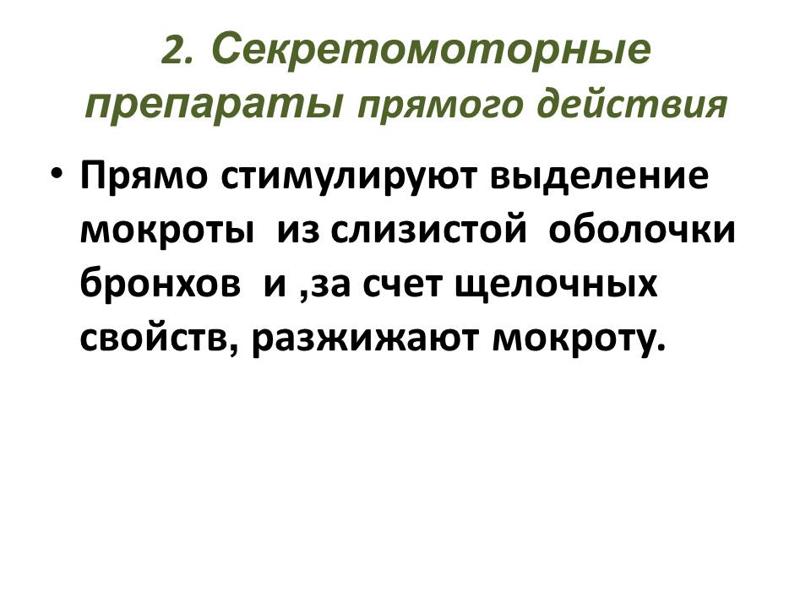

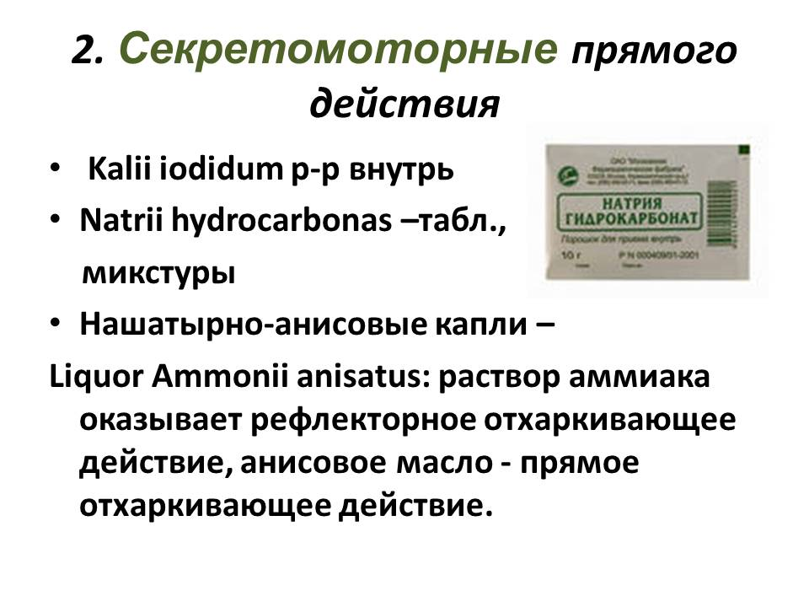

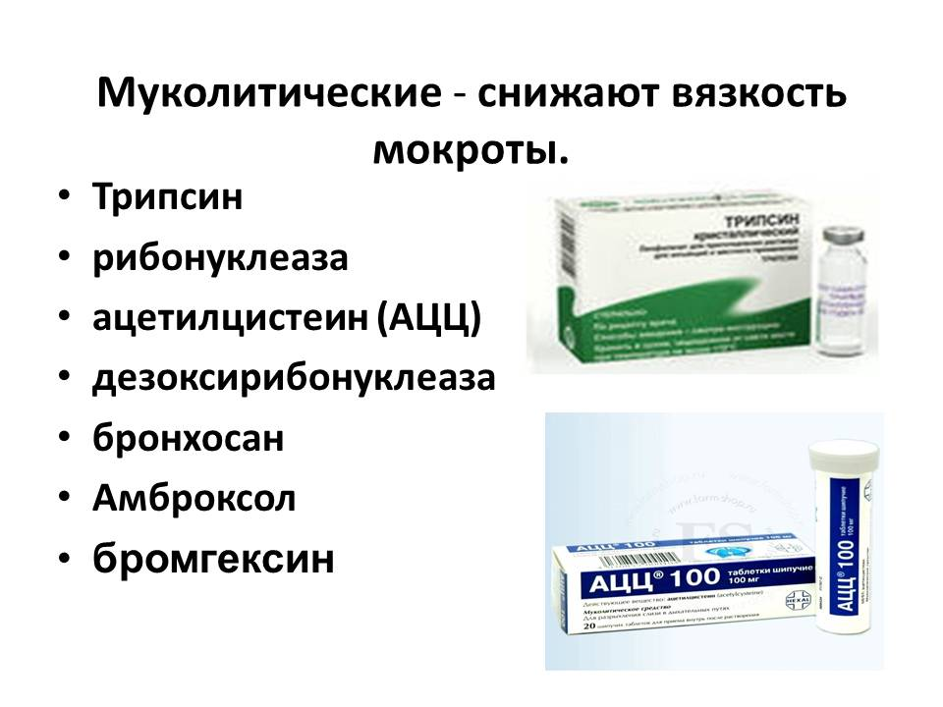

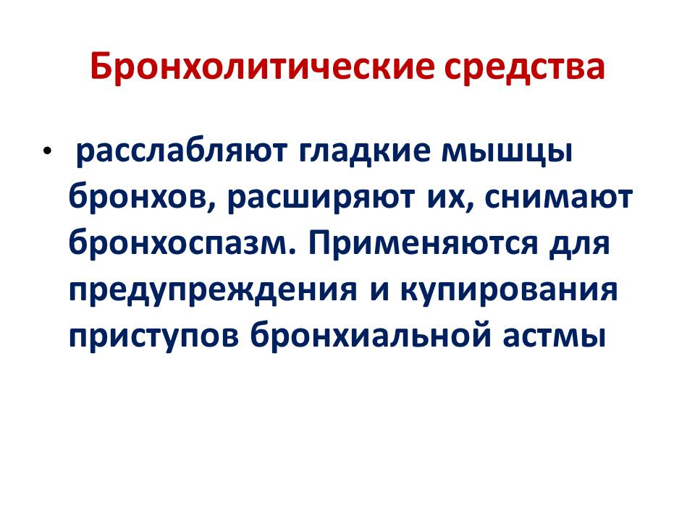

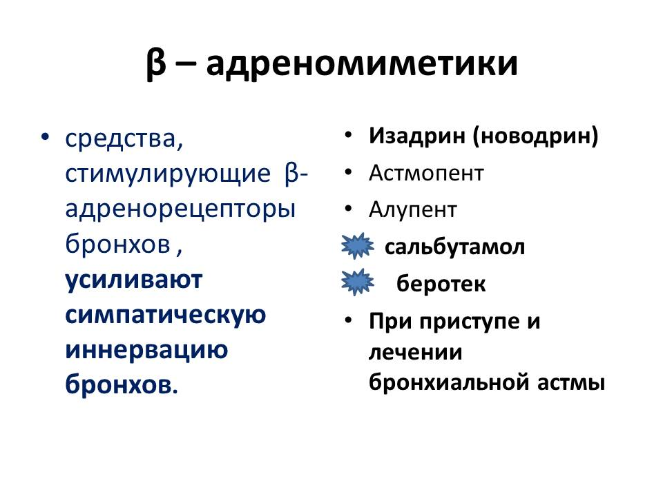

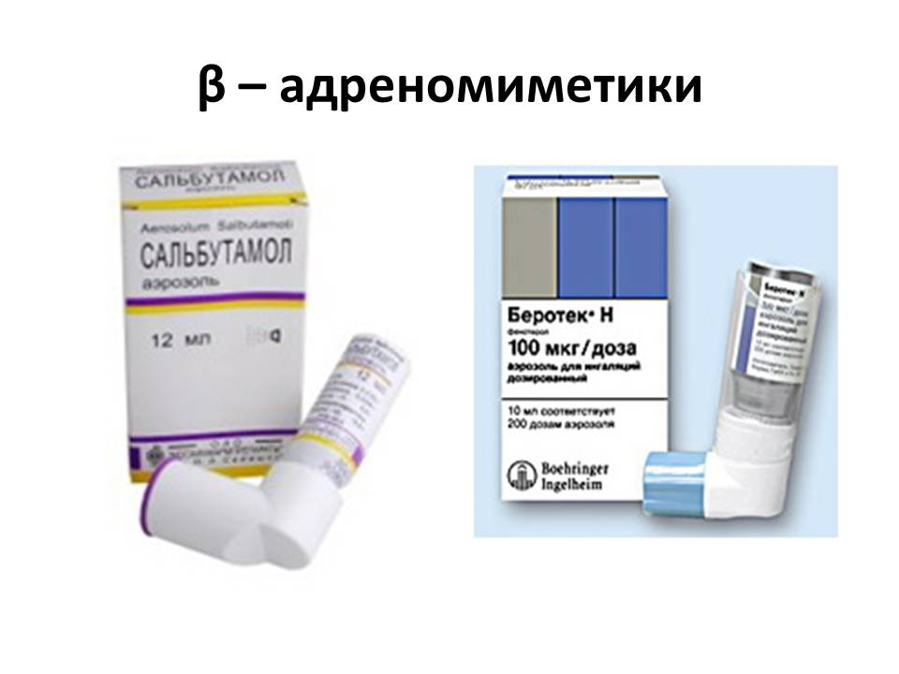

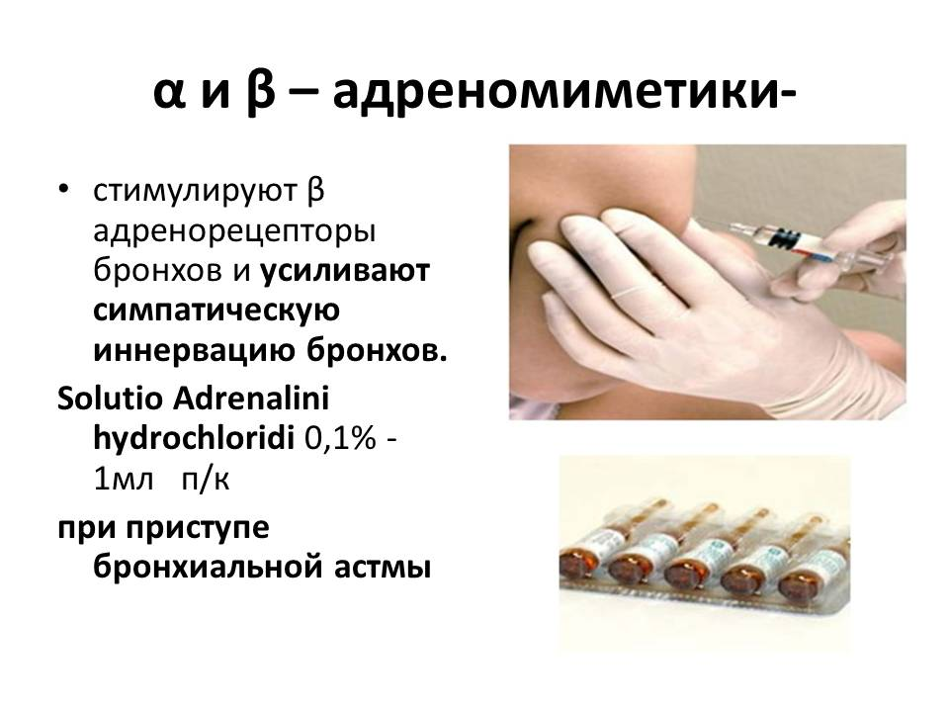

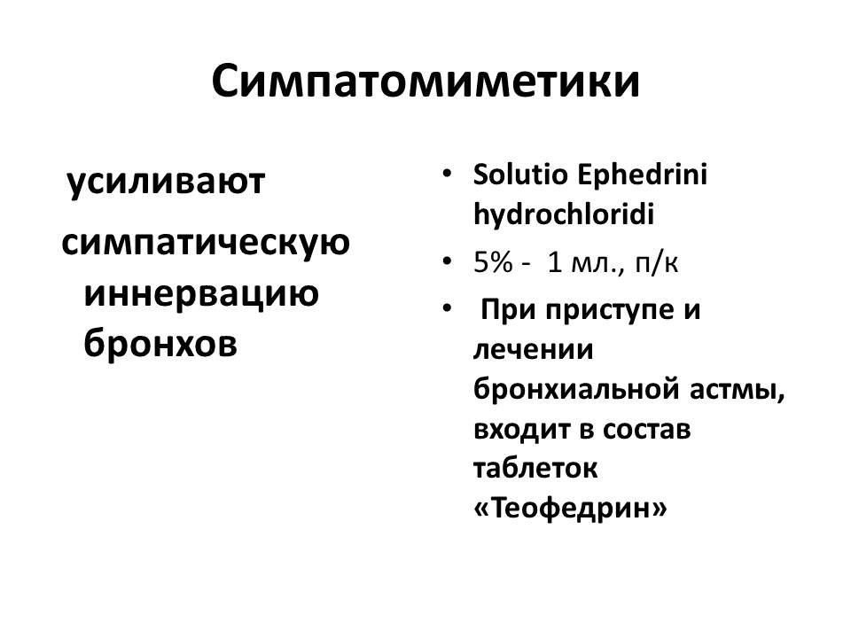

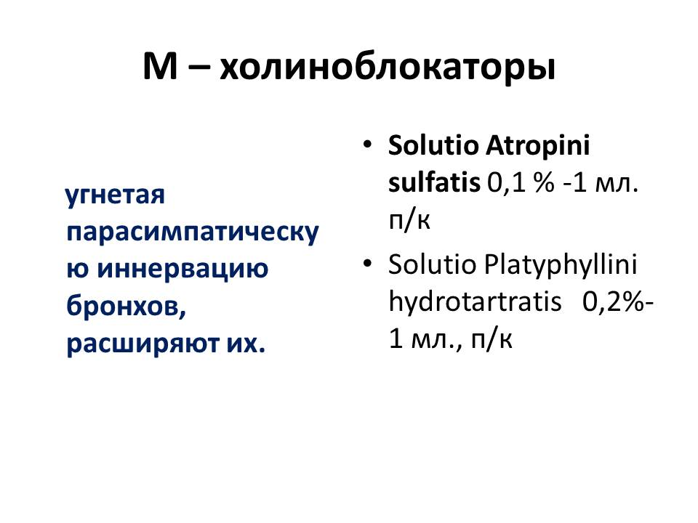

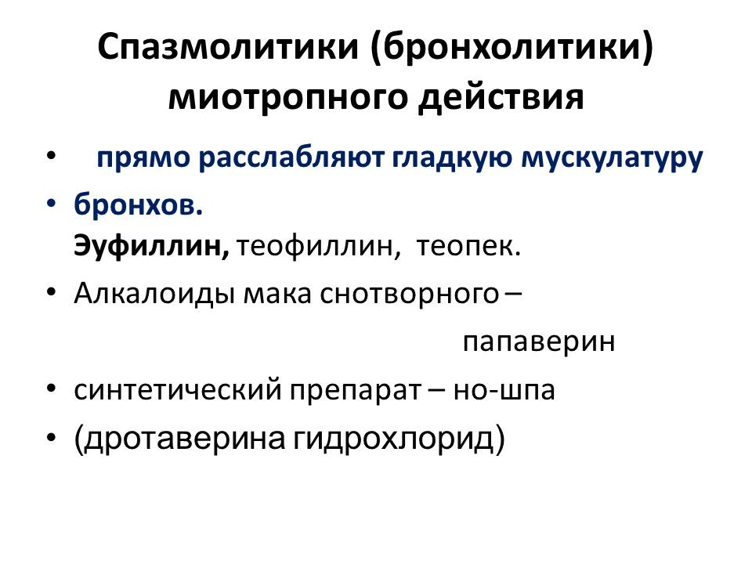

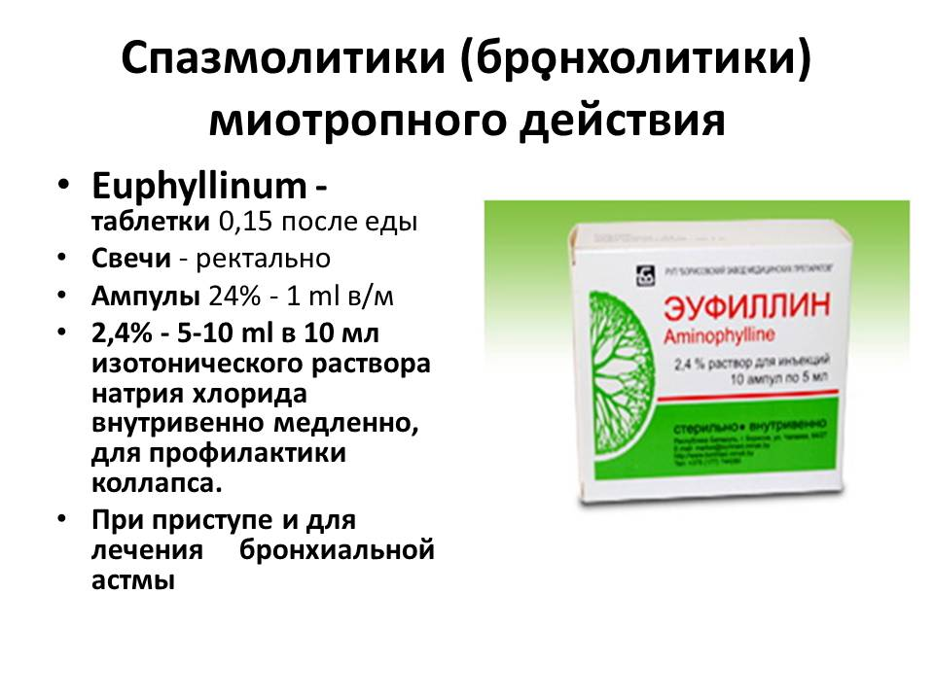

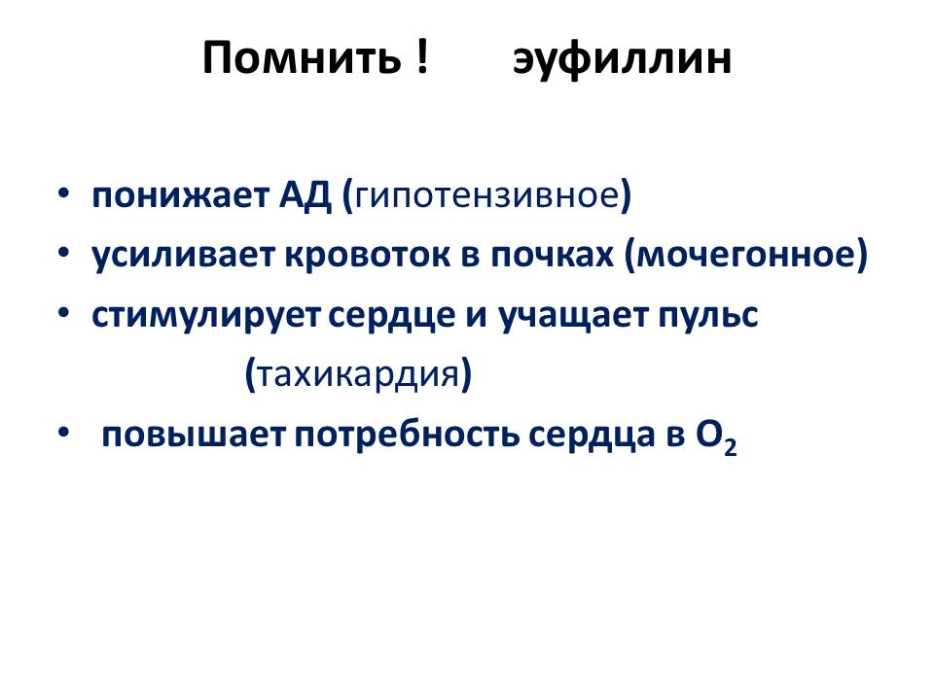

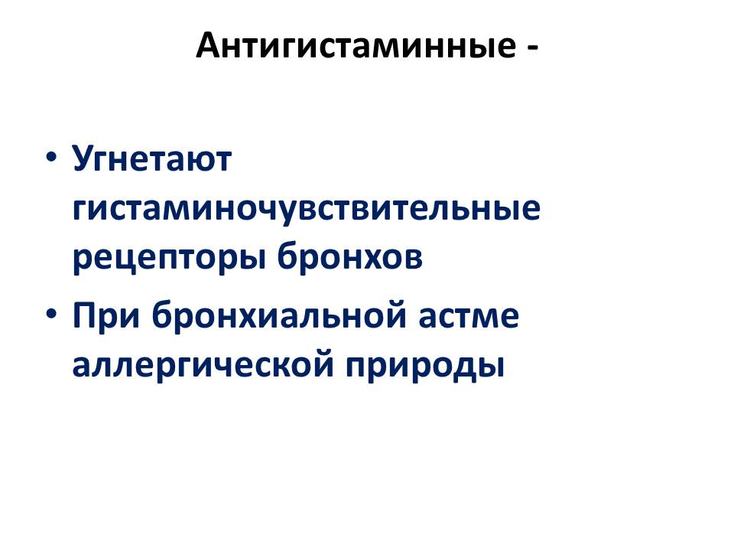

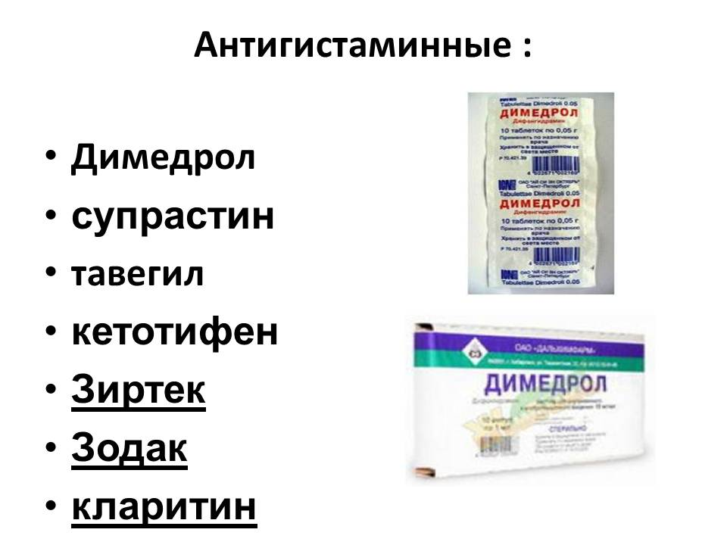

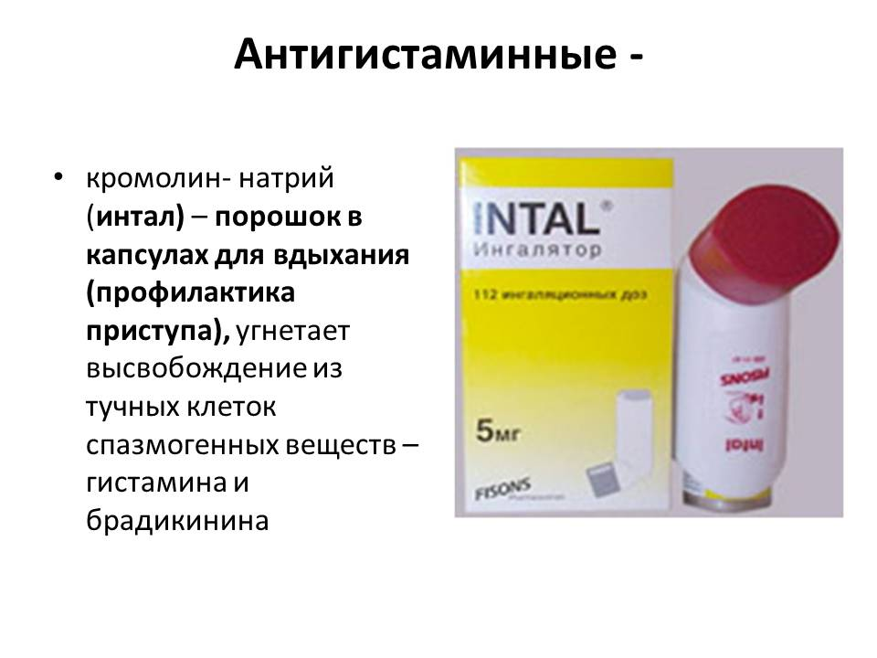

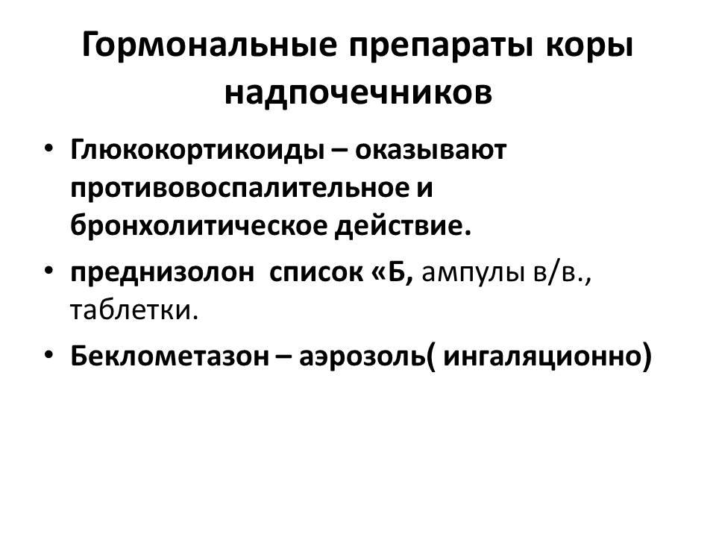

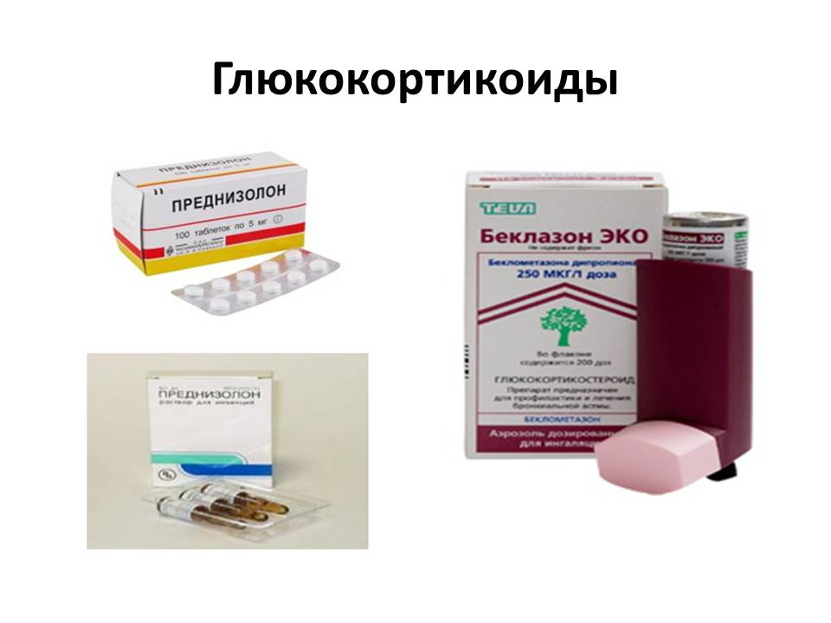

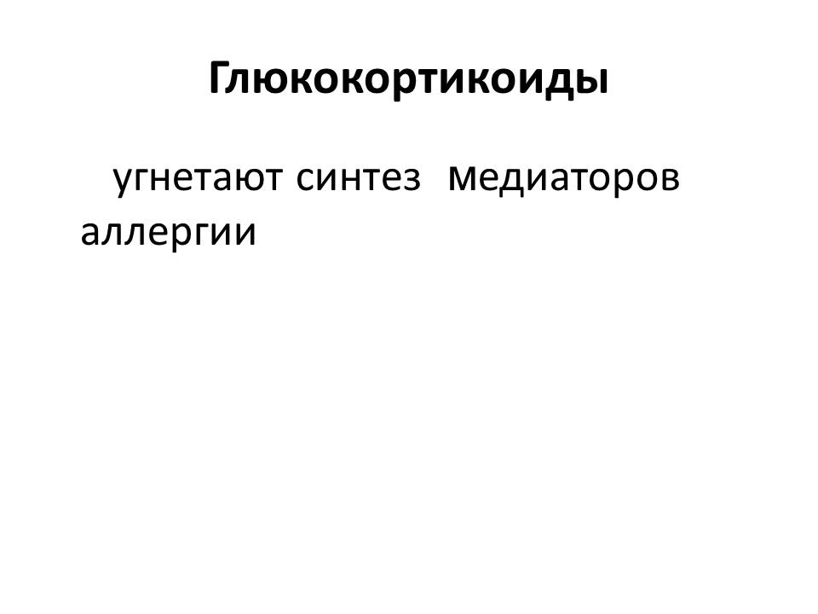

Литература:
- М.Д. Гаевый, Л.М. Гаевая « Фармакология с рецептурой» - М.: «Кнорус», 2010, С. 236 - 243.
- Д.А. Харкевич « Фармакология с общей рецептурой»
М.: «Кнорус», 2010, С. 251 - 264.

